**Fiche de travail : « Mes loisirs»**

Nom : Classe :

Prénom : Date :

Activité 1 : Regardez l’image. Quels mots viennent à l’esprit ? Écrivez au moins trois ! / Κοιτάζετε την εικόνα. Ποιες λέξεις περνάνε από το μυαλό σας; Γράψτε τουλάχιστον τρεις.

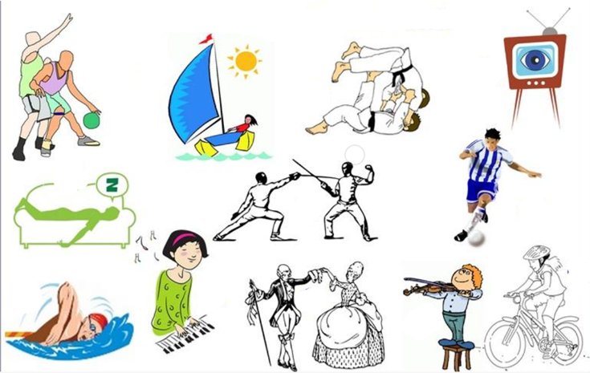

1. ……………………………………………………………………………………………………..
2. …………………………………………………………………………………………………….
3. …………………………………………………………………………………………………….

#### Activité 2 : Écoute le dialogue et réponds aux questions suivantes en choisissant la phrase correcte!/ Άκου τον διάλογο και απάντησε στις ακόλουθες ερωτήσεις επιλέγοντας τη σωστή πρόταση!

|  |
| --- |
| Clara : -Moi, je fais du vélo tous les week-ends, du VTT !  Luc : - Oui, c’est sympa !  Clara : - Tu fais du sport, toi ?  Luc : - Non, je n’aime pas le sport !  Clara : - Tu fais de la musique alors ? Moi, je fais du piano!  Luc : - Ah non, je ne fais pas de musique, c’est trop difficile !  Clara : - Tu fais du théâtre?  Luc : -Non, je n’ai pas de mémoire.  Clara : - Mais alors, qu’est-ce que tu fais comme loisirs ?  Luc : - Comme loisirs ?  Clara : - Oui, pendant ton temps libre ? Tu joues sur l’ordinateur? Tu regardes la télé?  Luc : - Non, je fais la sieste ! |

1. C’est quoi le document ? Une vidéo un email un dialogue un texto
2. Qui parle ? Un prof et un élève deux copains un garçon et une fille
3. Ils sont où ? Au collège au stade dans la cour du collège
4. Ils parlent de quoi ? Du cours de français des loisirs pratiqués des loisirs préférés
5. Luc et Clara font quels loisirs ? Souligne les loisirs de Clara et choisis les loisirs de Luc !/ Ποια χόμπι κάνουν ο Luc και η Clara; Υπογράμμισε το/τα χόμπι του Luc και επέλεξε το/ τα χόμπι της Clara.

|  |
| --- |
| la musique le sport l’ordinateur le piano  le vélo la sieste le théâtre la télé |

**Les verbes aimer (= αγαπώ) et faire (=κάνω)**

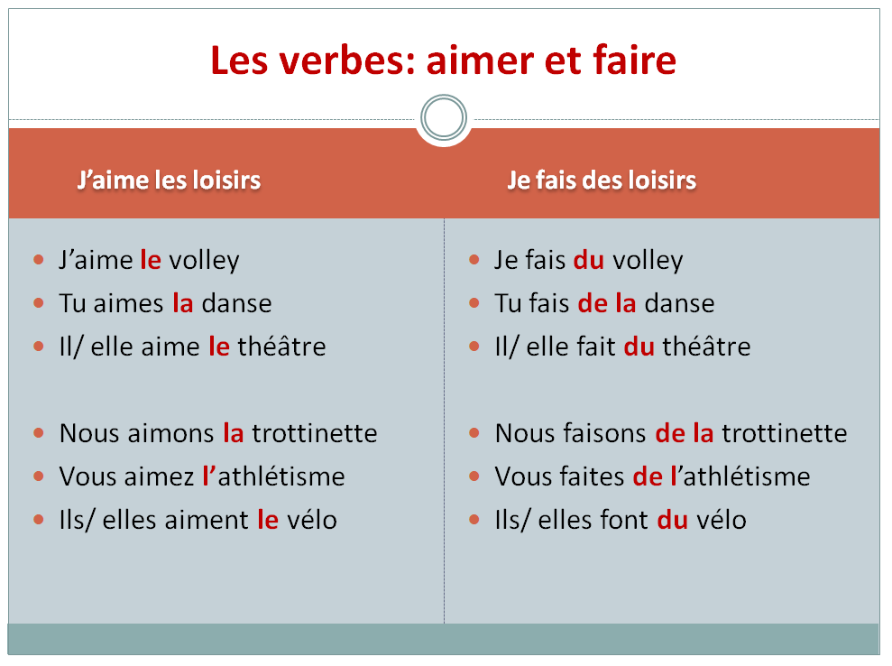

Τι παρατηρείτε; Γράφετε έναν κανόνα εδώ: ..…..………………………………………………………………………………………………………………………………………………………………………………………………………………………….

………………………………………………………………………………………………………………

Activité 3. Complète avec l’article convenable : le, la l’, les, du, de la, de l’, des/ Δραστηριότητα 3: Συμπλήρωσε με το σωστό άρθρο: le, la l’, les, du, de la, de l’, des.

1. Marie adore ………… danse : elle fait ……….. danse.
2. Alex préfère ……. basket : il fait ……………  basket ……. samedi matin.
3. Vous faites …………. sports ? – Non, nous détestons ………. sports.
4. Mon père fait …….. vélo ……. dimanche: il adore ……….. cyclisme.
5. Ils font ……….. équitation : ils aiment……… équitation !
6. Nous faisons ………… natation à la piscine : nous aimons ………. natation !
7. Il fait ……… athlétisme au stade ……… vendredi après-midi.
8. Nous faisons ……….. gym ……… mardi matin au gymnase du collège.

Activité 4 : Tu écris un courriel/ email à ton ami(e) francophone (Nicolas, Emma) en répondant aux questions suivantes : Et toi ? Tu aimes quels loisirs ? / Quels sont tes loisirs préférés ? Tu fais quels loisirs ? / Quels sont tes loisirs pratiqués ? Quels jours ? Où ?

Γράφεις ένα email στον Γαλλόφωνο φίλο/ φίλη δια αλληλογραφίας απαντώντας στις παρακάτω ερωτήσεις: Ποια είναι τα αγαπημένα σου χόμπι; Ποια χόμπι κάνεις; Ποιες ημέρες; Πού;

|  |
| --- |
| De : |
| À : |
| Objet : |
|  |